3. Výdaje

Celkové výdaje hl.m.Prahy jako celku byly ve schváleném rozpočtu na rok 2006 rozpočtovány ve výši 53 389 305,90 tis. Kč a v průběhu roku 2006 navýšeny celkem o 7 135 324,00 tis. Kč, z toho běžné o 3 302 129,40 tis. Kč a kapitálové o 3 833 194,60 tis. Kč. Upravený rozpočet výdajů hl.m.Prahy jako celku k 31.12.2006 činí 60 524 629,90 tis. Kč. Bližší specifikace navýšení rozpočtu výdajů hlavního města Prahy jako celku je uvedena v tabulce „Rozbor příjmů, výdajů a financování podle jednotlivých kapitol“ v části 6 Důvodové zprávy I. Zdrojem krytí tohoto celkového navýšení byly zejména dotace ze státního rozpočtu poskytnuté hl.m.Praze prostřednictvím MF a rezortních ministerstev či dotace ze státních fondů, zejména SFDI, dále ze zvýšených příjmů daňových, nedaňových a prostředků vytvořených v minulých letech nebo cizích prostředků zapojených zejména během roku 2006 či půjčky od EIB.

Skutečné čerpání výdajů k 31.12.2006 dosáhlo výše 55 855 692,81 tis. Kč, což odpovídá plnění na 92,29% RU. Jak je patrné z následující tabulky, největší objem celkových výdajů udává kapitola 03 – Doprava (33,33% z celkového objemu RU a 34,67% objemu skutečných výdajů k 31.12.2006) a kapitola 04 – Školství, mládež a samospráva (20,25% z celkového objemu RU a 21,61% z celkového objemu skutečných výdajů k 31.12.2006). Lze konstatovat, že tomu bylo i k 31.12.2005.
 |  |  |  |  |  |  |  | v tis. Kč
Kapitola | Rozpočet | Rozpočet | RU | Úpravy | Skutečnost | Skutečnost | % plnění | Skutečnost
(ORJ) | schválený | upravený | % z celku | za 4.čtvrtletí | k 31.12.2006 | % z celku | RU | k 31.12.2005
01 | 2 676 159,80 | 2 400 661,30 | 3,97 | -497 575,90 | 2 066 756,43 | 3,70 | 86,09 | 2 436 329,60
02 | 5 500 926,20 | 5 391 364,60 | 8,91 | -850 748,30 | 4 859 251,79 | 8,70 | 90,13 | 5 048 610,60
03 | 16 292 861,20 | 20 172 213,40 | 33,33 | -953 834,40 | 19 366 948,30 | 34,67 | 96,01 | 18 539 015,50
04 | 10 209 886,30 | 12 258 876,80 | 20,25 | 618 696,80 | 12 067 756,17 | 21,61 | 98,44 | 11 338 940,70
05 | 3 030 506,80 | 3 432 612,10 | 5,67 | -75 258,30 | 3 272 835,90 | 5,86 | 95,35 | 2 949 444,10
06 | 2 763 782,80 | 2 946 490,10 | 4,87 | -137 482,90 | 2 691 489,29 | 4,82 | 91,35 | 2 113 747,50
07 | 1 292 960,20 | 1 606 802,10 | 2,65 | 42 540,30 | 1 558 144,21 | 2,79 | 96,97 | 1 304 432,70
08 | 2 531 577,60 | 2 609 365,10 | 4,31 | -351 587,90 | 1 999 663,92 | 3,58 | 76,63 | 1 773 281,00
09 | 5 006 993,20 | 5 724 538,80 | 9,46 | -75 519,90 | 5 225 090,68 | 9,35 | 91,28 | 4 767 850,00
10 | 4 083 651,80 | 3 981 705,60 | 6,58 | -27 917,60 | 2 747 756,12 | 4,92 | 69,01 | 2 414 149,60
 | 53 389 305,90 | 60 524 629,90 | 100,00 | -2 308 688,10 | 55 855 692,81 | 100,00 | 92,29 | 52 685 801,30

Porovnání skutečného čerpání celkových výdajů hl.m.Prahy jako celku k 31.12.2006 se schváleným rozpočtem a upraveným rozpočtem dle jednotlivých kapitol znázorňuje následující graf:

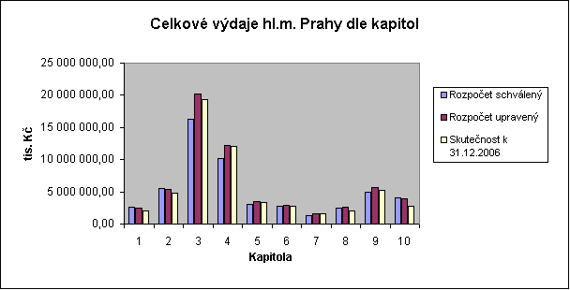
Podíl jednotlivých kapitol na celkových výdajích v RU a ve skutečnosti k 31.12.2006 je zobrazen
následujícími grafy:

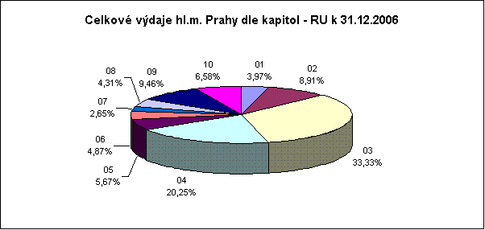

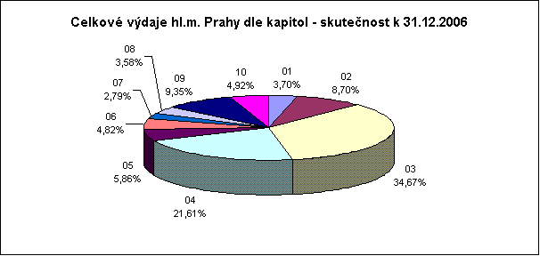

Výdaje k 31.12.2006 v porovnání ve skutečnosti k 31.12.2006 v členění na běžné a kapitálové jsou v následující tabulce:

Kapitola |  | Hl.m.Praha celkem |  |  |  | Vl.hl.m.Praha |  | Městské části
 |  | RU | Skut. k 31.12.2006 | % k RU r. 2006 | Skut. k 31.12.2005 | Skut. k 31.12.2006 | Skut. k 31.12.2005 | Skut. k 31.12.2006 | Skut. k 31.12.2005
 | Běžné výdaje | 341 893,20 | 310 648,56 | 90,86 | 218 214,40 | 253 643,94 | 197 310,60 | 57 004,62 | 20 903,80
 | Kapitálové výdaje | 2 058 768,10 | 1 756 107,87 | 85,30 | 2 218 115,20 | 1 536 926,27 | 2 003 820,40 | 219 181,60 | 214 294,80
O1 | CELKEM VÝDAJE | 2 400 661,30 | 2 066 756,43 | 86,09 | 2 436 329,60 | 1 790 570,21 | 2 201 131,00 | 276 186,22 | 235 198,60
 | Běžné výdaje | 2 366 649,00 | 2 219 486,32 | 93,78 | 2 158 268,30 | 1 470 072,36 | 1 518 516,30 | 749 413,96 | 639 752,00
 | Kapitálové výdaje | 3 024 715,60 | 2 639 765,47 | 87,27 | 2 890 342,30 | 2 137 274,96 | 2 551 306,60 | 502 490,51 | 339 035,70
O2 | CELKEM VÝDAJE | 5 391 364,60 | 4 859 251,79 | 90,13 | 5 048 610,60 | 3 607 347,32 | 4 069 822,90 | 1 251 904,47 | 978 787,70
 | Běžné výdaje | 11 346 683,10 | 11 241 392,25 | 99,07 | 10 684 868,60 | 11 158 716,90 | 10 608 600,50 | 82 675,35 | 76 268,10
 | Kapitálové výdaje | 8 825 530,30 | 8 125 556,05 | 92,07 | 7 854 146,90 | 7 924 439,47 | 7 765 772,60 | 201 116,58 | 88 374,30
O3 | CELKEM VÝDAJE | 20 172 213,40 | 19 366 948,30 | 96,01 | 18 539 015,50 | 19 083 156,37 | 18 374 373,10 | 283 791,93 | 164 642,40
 | Běžné výdaje | 10 305 743,30 | 10 260 525,34 | 99,56 | 9 746 756,50 | 8 807 211,59 | 8 336 157,50 | 1 453 313,75 | 1 410 599,00
 | Kapitálové výdaje | 1 953 133,50 | 1 807 230,83 | 92,53 | 1 592 184,20 | 666 906,28 | 567 344,30 | 1 140 324,55 | 1 024 839,90
O4 | CELKEM VÝDAJE | 12 258 876,80 | 12 067 756,17 | 98,44 | 11 338 940,70 | 9 474 117,87 | 8 903 501,80 | 2 593 638,30 | 2 435 438,90
 | Běžné výdaje | 2 939 312,80 | 2 859 789,92 | 97,29 | 2 547 823,30 | 1 580 543,10 | 1 363 242,70 | 1 279 246,82 | 1 184 580,60
 | Kapitálové výdaje | 493 299,30 | 413 045,98 | 83,73 | 401 620,80 | 201 409,12 | 211 824,60 | 211 636,86 | 189 796,20
O5 | CELKEM VÝDAJE | 3 432 612,10 | 3 272 835,90 | 95,35 | 2 949 444,10 | 1 781 952,22 | 1 575 067,30 | 1 490 883,68 | 1 374 376,80
 | Běžné výdaje | 1 677 802,50 | 1 636 280,99 | 97,53 | 1 490 697,20 | 1 324 459,13 | 1 202 305,30 | 311 821,86 | 288 391,90
 | Kapitálové výdaje | 1 268 687,60 | 1 055 208,30 | 83,17 | 623 050,30 | 602 758,90 | 378 318,20 | 452 449,40 | 244 732,10
O6 | CELKEM VÝDAJE | 2 946 490,10 | 2 691 489,29 | 91,35 | 2 113 747,50 | 1 927 218,03 | 1 580 623,50 | 764 271,26 | 533 124,00
 | Běžné výdaje | 1 221 397,20 | 1 215 645,40 | 99,53 | 1 040 346,20 | 1 188 579,16 | 1 015 520,10 | 27 066,24 | 24 826,10
 | Kapitálové výdaje | 385 404,90 | 342 498,81 | 88,87 | 264 086,50 | 294 895,78 | 253 512,80 | 47 603,03 | 10 573,70
O7 | CELKEM VÝDAJE | 1 606 802,10 | 1 558 144,21 | 96,97 | 1 304 432,70 | 1 483 474,94 | 1 269 032,90 | 74 669,27 | 35 399,80
 | Běžné výdaje | 773 423,00 | 696 927,77 | 90,11 | 727 455,40 | 528 674,28 | 540 079,80 | 168 253,49 | 187 375,60
 | Kapitálové výdaje | 1 835 942,10 | 1 302 736,15 | 70,96 | 1 045 825,60 | 470 379,62 | 418 415,20 | 832 356,53 | 627 410,40
O8 | CELKEM VÝDAJE | 2 609 365,10 | 1 999 663,92 | 76,63 | 1 773 281,00 | 999 053,90 | 958 495,00 | 1 000 610,02 | 814 786,00
 | Běžné výdaje | 4 933 646,80 | 4 669 524,06 | 94,65 | 4 279 247,40 | 1 788 846,74 | 1 641 561,40 | 2 880 677,32 | 2 637 686,00
 | Kapitálové výdaje | 790 892,00 | 555 566,62 | 70,25 | 488 602,60 | 251 991,87 | 82 404,00 | 303 574,75 | 406 198,60
O9 | CELKEM VÝDAJE | 5 724 538,80 | 5 225 090,68 | 91,28 | 4 767 850,00 | 2 040 838,61 | 1 723 965,40 | 3 184 252,07 | 3 043 884,60
 | Běžné výdaje | 3 942 215,60 | 2 723 416,54 | 69,08 | 2 388 886,80 | 2 655 988,53 | 2 319 728,00 | 67 428,01 | 69 158,80
 | Kapitálové výdaje | 39 490,00 | 24 339,58 | 61,63 | 25 262,80 |  | 0,00 | 24 339,58 | 25 262,80
1O | CELKEM VÝDAJE | 3 981 705,60 | 2 747 756,12 | 69,01 | 2 414 149,60 | 2 655 988,53 | 2 319 728,00 | 91 767,59 | 94 421,60
 | Běžné výdaje | 39 848 766,50 | 37 833 637,15 | 94,94 | 35 282 564,10 | 30 756 735,73 | 28 743 022,20 | 7 076 901,42 | 6 539 541,90
 | Kapitálové výdaje | 20 675 863,40 | 18 022 055,66 | 87,16 | 17 403 237,20 | 14 086 982,27 | 14 232 718,70 | 3 935 073,39 | 3 170 518,50
ÚHRN | CELKEM VÝDAJE | 60 524 629,90 | 55 855 692,81 | 92,29 | 52 685 801,30 | 44 843 718,00 | 42 975 740,90 | 11 011 974,81 | 9 710 060,40

Běžné výdaje

Rozpočet běžných výdajů, který byl schválen pro hl.m.Prahu jako celek na rok 2006 ve výši 36 546 637,10 tis. Kč, byl k 31.12.2006 navýšen o 3 302 129,40 tis. Kč, tj. na 39 848 766,50 tis. Kč. V průběhu roku byly čerpány do výše 37 833 637,15 tis. Kč, tj. na 94,94% RU. Z celkových výdajů hl.m.Prahy ve sledovaném období představuje tato částka 67,73%. V roce 2005 byl rozpočet běžných výdajů schválen ve výši 34 952 981,90 tis. Kč, k 31.12.2005 navýšen o 1 938 994,40 tis. Kč na 36 891 976,30 tis. Kč. Ke stejnému datu byly běžné výdaje čerpány do výše 35 282 564,10 tis. Kč, tj. na 95,64% RU a z celkových výdajů tato částka představovala 66,97%.

Největšího objemu dosahují běžné výdaje v kapitole 03 – Doprava (11 241 392,25 tis. Kč, 99,07% RU), tak jak tomu bylo k 31.12.2005, kdy výdaje v této kapitole dosáhly výše 10 684 868,60 tis. Kč a plnění činilo 99,42% RU. Naopak nejnižší běžné výdaje vykazuje kapitola 01 – Rozvoj obce (310 648,56 tis. Kč, 90,86% RU), rovněž tomu bylo i k 31.12.2005 kdy běžné výdaje této kapitoly dosáhly výše 218 214,40 tis. Kč a plnění bylo 83,91% RU. Činnost v této kapitole směřuje převážně do oblasti kapitálových výdajů. Nejvyšší procento čerpání běžných výdajů vykazuje kapitola 04 – Školství, mládež a samospráva (99,56% RU) a naopak nejnižší vykazuje kapitola 10 – Pokladní správa (69,08% RU). Ve stejném období roku 2005 se čerpání běžných výdajů pohybovalo v rozmezí od 74,05% RU do 99,72% RU, kde nejvyšší plnění bylo v kapitole 04 – Školství, mládež a samospráva a naopak nejnižší v kapitole 10 – Pokladní správa.

Podrobně je čerpání běžných výdajů popsáno v komentářích k výdajům jednotlivých kapitol v částech II a III Důvodové zprávy.

Přehled běžných výdajů (RS, RU a skutečnost k 31.12.2006 a pro srovnání skutečnost k 31.12.2005) podle jednotlivých kapitol udává následující tabulka:

 |  |  |  |  |  |  |  | v tis. Kč
Kapitola | Rozpočet | Rozpočet | RU | Úpravy | Skutečnost | Skuteč. | % plnění | Skutečnost
(ORJ) | schválený | upravený | % z celku | za 4.čtvrtletí | k 31.12.2006 | % z celku | RU | k 31.12.2005
01 | 474 447,00 | 341 893,20 | 0,86 | -149 502,80 | 310 648,56 | 0,82 | 90,86 | 218 214,40
02 | 2 130 252,50 | 2 366 649,00 | 5,94 | 36 713,40 | 2 219 486,32 | 5,87 | 93,78 | 2 158 268,30
03 | 10 649 033,50 | 11 346 683,10 | 28,47 | 429 901,20 | 11 241 392,25 | 29,71 | 99,07 | 10 684 868,60
04 | 8 766 728,90 | 10 305 743,30 | 25,86 | 557 133,00 | 10 260 525,34 | 27,12 | 99,56 | 9 746 756,50
05 | 2 515 581,20 | 2 939 312,80 | 7,38 | 27 725,30 | 2 859 789,92 | 7,56 | 97,29 | 2 547 823,30
06 | 1 634 307,80 | 1 677 802,50 | 4,21 | -43 231,60 | 1 636 280,99 | 4,33 | 97,53 | 1 490 697,20
07 | 1 074 510,20 | 1 221 397,20 | 3,07 | 42 067,10 | 1 215 645,40 | 3,21 | 99,53 | 1 040 346,20
08 | 666 747,00 | 773 423,00 | 1,94 | 46 678,70 | 696 927,77 | 1,84 | 90,11 | 727 455,40
09 | 4 611 941,20 | 4 933 646,80 | 12,38 | -53 970,80 | 4 669 524,06 | 12,34 | 94,65 | 4 279 247,40
10 | 4 023 087,80 | 3 942 215,60 | 9,89 | -12 188,30 | 2 723 416,54 | 7,20 | 69,08 | 2 388 886,80
Celkem | 36 546 637,10 | 39 848 766,50 | 100,00 | 881 325,20 | 37 833 637,15 | 100,00 | 94,94 | 35 282 564,10

Porovnání skutečného čerpání běžných výdajů hl.m.Prahy k 31.12.2006 se schváleným a upraveným rozpočtem dle jednotlivých kapitol znázorňuje následující graf:
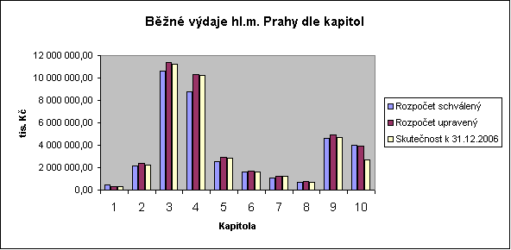
Podíl jednotlivých kapitol na běžných výdajích v upraveném rozpočtu a ve skutečnosti k 31.12.2006 je zobrazen následujícími grafy:

Podíl jednotlivých kapitol na běžných výdajích v upraveném rozpočtu a ve skutečnosti k 31.12.2006 je zobrazen následujícími grafy:

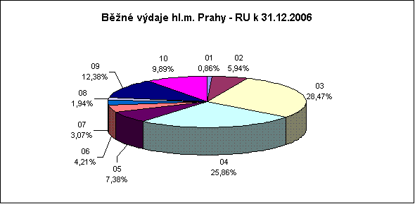

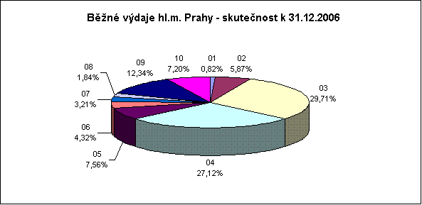

Kapitálové výdaje

Kapitálové výdaje hlavního města Prahy jako celku k 31.12.2006 dosáhly výše 18 022 055,66 tis. Kč, což odpovídá plnění na 87,16% RU. Tak jako v letech minulých, opět došlo ke konci roku ke snížení upraveného rozpočtu kapitálových výdajů, a to na základě usnesení Zastupitelstva hl.m.Prahy. Důvodem byly i nepříznivé klimatické podmínky, které již ve 4. čtvrtletí roku 2006 nedovolily vykonávat činnosti u investičních akcí. Na základě těchto skutečností došlo k převodu nevyčerpaných finančních prostředků v závěru roku 2006 do roku 2007.

Nejvyššího čerpání kapitálových výdajů bylo opět dosaženo v kapitole 03 – Doprava, a to 8 125 556,05 tis. Kč, což odpovídá plnění na 92,07% RU; dále v kapitolách 02 – Městská infrastruktura (2 639 765,47 tis. Kč, 87,27% RU) a 04 – Školství, mládež a samospráva (1 807 230,83 tis. Kč, 92,53% RU). Naopak nejnižší čerpání bylo v kapitole 10 – Pokladní správa (24 339,58 tis. Kč, 61,63% RU).

Podrobnější zdůvodnění čerpání kapitálových výdajů v jednotlivých kapitolách je komentováno v Důvodové zprávě II a III.

Přehled kapitálových výdajů (RS, RU a skutečnost pro rok 2006 a pro srovnání skutečnost v roce 2005) podle jednotlivých kapitol udává následující tabulka:
 |  |  |  |  |  |  |  | v tis. Kč
Kapitola | Rozpočet | Rozpočet | RU | Úpravy | Skutečnost | Skuteč. | % plnění | Skutečnost
(ORJ) | schválený | upravený | % z celku | za 4.čtvrtletí | k 31.12.2006 | % z celku | RU | k 31.12.2005
01 | 2 201 712,80 | 2 058 768,10 | 9,96 | -348 073,10 | 1 756 107,87 | 9,74 | 85,30 | 2 218 115,20
02 | 3 370 673,70 | 3 024 715,60 | 14,63 | -887 461,70 | 2 639 765,47 | 14,65 | 87,27 | 2 890 342,30
03 | 5 643 827,70 | 8 825 530,30 | 42,68 | -1 383 735,60 | 8 125 556,05 | 45,09 | 92,07 | 7 854 146,90
04 | 1 443 157,40 | 1 953 133,50 | 9,45 | 61 563,80 | 1 807 230,83 | 10,03 | 92,53 | 1 592 184,20
05 | 514 925,60 | 493 299,30 | 2,39 | -102 983,60 | 413 045,98 | 2,29 | 83,73 | 401 620,80
06 | 1 129 475,00 | 1 268 687,60 | 6,14 | -94 251,30 | 1 055 208,30 | 5,85 | 83,17 | 623 050,30
07 | 218 450,00 | 385 404,90 | 1,86 | 473,20 | 342 498,81 | 1,90 | 88,87 | 264 086,50
08 | 1 864 830,60 | 1 835 942,10 | 8,88 | -398 266,60 | 1 302 736,15 | 7,23 | 70,96 | 1 045 825,60
09 | 395 052,00 | 790 892,00 | 3,82 | -21 549,10 | 555 566,62 | 3,08 | 70,25 | 488 602,60
10 | 60 564,00 | 39 490,00 | 0,19 | -15 729,30 | 24 339,58 | 0,14 | 61,63 | 25 262,80
Celkem | 16 842 668,80 | 20 675 863,40 | 100,00 | -3 190 013,30 | 18 022 055,66 | 100,00 | 87,16 | 17 403 237,20

Porovnání skutečného čerpání kapitálových výdajů hl.m.Prahy k 31.12.2006 se schváleným a upraveným rozpočtem podle jednotlivých kapitol znázorňuje následující graf:

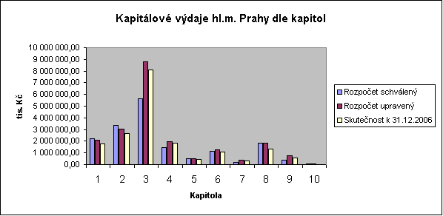
Podíl jednotlivých kapitol na kapitálových výdajích v upraveném rozpočtu k 31.12.2006 je zobrazen následujícím grafem:

Podíl jednotlivých kapitol na kapitálových výdajích ve skutečnosti a v upraveném rozpočtu k 31.12.2006 je zobrazen následujícími grafy:

